INFORME DE PRÁCTICA

CRUD de Productos y Categorías
Implementación frontend y evidencias de las pruebas
Curso | Lenguaje de Programación II | Sesión | 8 · 1 de octubre de 2026
Estudiante | ________________________ | Unidad | II · Frontend SPA empresarial seguro
Proyecto | PharmaSoft + PharmaBackend | Tecnologías | Angular 22 · TypeScript · Spring Boot 4

Objetivo
Implementar el CRUD de Productos conectado a PharmaBackend y asegurar que cada producto se relacione con una categoría válida mediante una lista desplegable. Este informe reúne los resultados de las doce pruebas de la guía y deja un espacio amplio para pegar la captura correspondiente a cada una.

Implementación realizada
- Listado de productos con paginación, tamaño de página y orden por nombre, precio o stock.
- Filtro por categoría aplicado a la página cargada, mostrando el nombre de categoría entregado por el backend.
- Formulario de alta y edición con validación de nombre, precio, stock y categoría activa.
- Baja lógica del producto y presentación al usuario de errores del backend, incluidos los códigos 400, 404 y 409.

Cómo completar las evidencias
En cada página, anota lo que ocurrió y marca Conforme o No conforme. Haz clic en el marco, elimínalo e inserta tu captura en ese lugar. En las pruebas que generan solicitudes HTTP, deja visible la pestaña Red del navegador y, si es necesario, amplía la captura para que se lean el método, la URL, el estado y la respuesta.

Verificación del proyecto
La compilación del frontend se completó correctamente con npm run build. Completa la columna de resultado observado después de ejecutar cada prueba con PharmaBackend y los datos de prueba configurados.

Evidencia 01 | Abrir Productos desde el menú lateral
Acción: Entra a Productos desde el sidebar.
Resultado esperado: Se carga el listado y se envía GET /api/v1/productos?pagina=0&tamanio=10&ordenarPor=nombre&direccion=asc. La tabla muestra también el nombre de la categoría.
Resultado observado: ________________________________________________________________
Evaluación: ☐ Conforme ☐ No conforme
Captura de evidencia
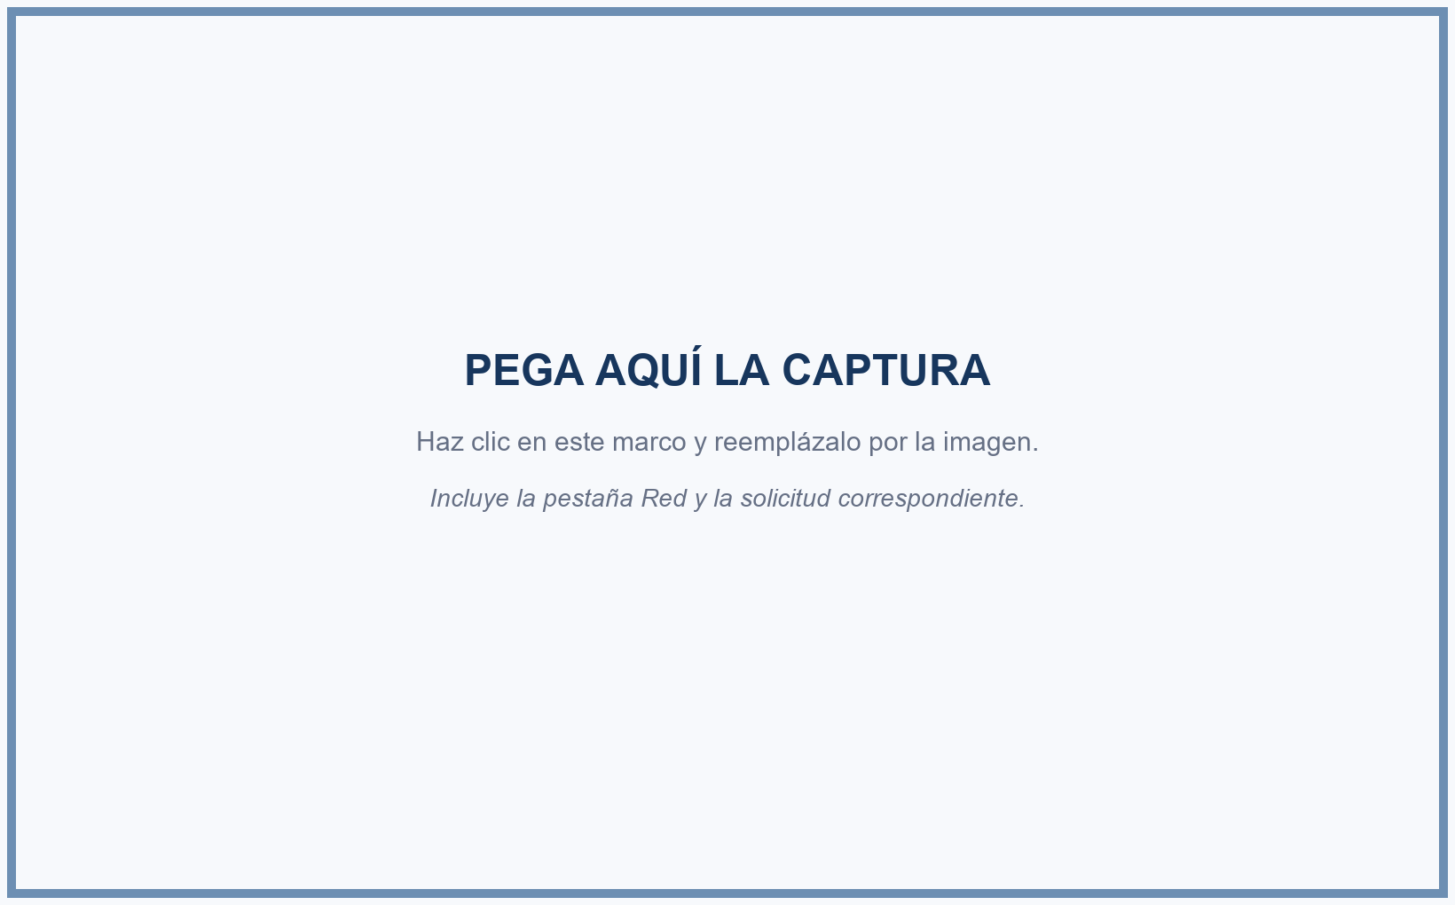

Evidencia 02 | Ordenar por Precio
Acción: Haz clic dos veces en el encabezado Precio.
Resultado esperado: Se realizan dos solicitudes: la primera con ordenarPor=precio y direccion=asc; la segunda con ordenarPor=precio y direccion=desc.
Resultado observado: ________________________________________________________________
Evaluación: ☐ Conforme ☐ No conforme
Captura de evidencia

Evidencia 03 | Cambiar a 5 elementos por página
Acción: Elige 5 en el selector Por página y pulsa Siguiente.
Resultado esperado: La solicitud usa tamanio=5 y pagina=1. El paginador muestra la segunda página.
Resultado observado: ________________________________________________________________
Evaluación: ☐ Conforme ☐ No conforme
Captura de evidencia

Evidencia 04 | Filtrar por categoría
Acción: Selecciona una categoría en el filtro del listado.
Resultado esperado: La tabla muestra solo los productos de esa categoría dentro de la página actual y no se envía una nueva solicitud.
Resultado observado: ________________________________________________________________
Evaluación: ☐ Conforme ☐ No conforme
Captura de evidencia
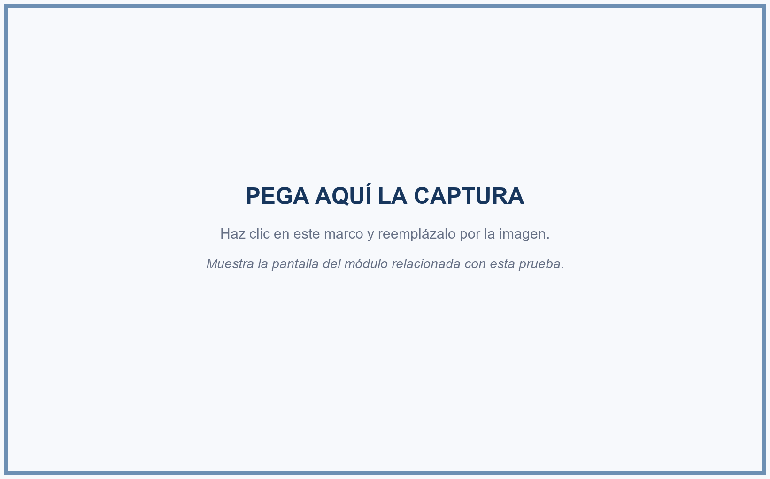

Evidencia 05 | Abrir Nuevo producto
Acción: Pulsa + Nuevo producto.
Resultado esperado: El selector de categoría muestra las categorías activas. Las categorías inactivas no aparecen al registrar un producto.
Resultado observado: ________________________________________________________________
Evaluación: ☐ Conforme ☐ No conforme
Captura de evidencia

Evidencia 06 | Validar el formulario vacío
Acción: En Nuevo producto, pulsa Registrar sin completar los campos.
Resultado esperado: Se muestran mensajes de validación para categoría, nombre y precio. No se envía una solicitud POST.
Resultado observado: ________________________________________________________________
Evaluación: ☐ Conforme ☐ No conforme
Captura de evidencia

Evidencia 07 | Registrar un producto válido
Acción: Completa todos los campos con valores válidos y registra el producto.
Resultado esperado: El backend responde 201 Created y el producto aparece en el listado con el nombre de su categoría.
Resultado observado: ________________________________________________________________
Evaluación: ☐ Conforme ☐ No conforme
Captura de evidencia

Evidencia 08 | Rechazar un nombre repetido
Acción: Intenta registrar un producto cuyo nombre ya existe, aunque cambies las mayúsculas o minúsculas.
Resultado esperado: El backend responde 409 Conflict y la aplicación muestra el mensaje recibido del servidor.
Resultado observado: ________________________________________________________________
Evaluación: ☐ Conforme ☐ No conforme
Captura de evidencia

Evidencia 09 | Editar un producto asociado a categoría inactiva
Acción: Abre para edición un producto cuya categoría quedó inactiva.
Resultado esperado: El selector conserva la categoría original y la identifica como inactiva. Se muestra un aviso y no se envía la actualización hasta elegir una categoría activa.
Resultado observado: ________________________________________________________________
Evaluación: ☐ Conforme ☐ No conforme
Captura de evidencia

Evidencia 10 | Cambiar la categoría de un producto
Acción: Selecciona una categoría activa distinta y guarda los cambios.
Resultado esperado: El backend responde 200 OK y el listado muestra la nueva categoría asociada.
Resultado observado: ________________________________________________________________
Evaluación: ☐ Conforme ☐ No conforme
Captura de evidencia

Evidencia 11 | Dar de baja un producto
Acción: Pulsa Dar de baja y confirma la acción.
Resultado esperado: El backend responde 204 No Content. Al recargar, el producto aparece Inactivo y el botón Dar de baja queda deshabilitado.
Resultado observado: ________________________________________________________________
Evaluación: ☐ Conforme ☐ No conforme
Captura de evidencia

Evidencia 12 | Impedir la eliminación de una categoría relacionada
Acción: En Categorías, intenta eliminar una categoría que tiene productos asociados.
Resultado esperado: El backend responde 409 Conflict y la aplicación muestra el mensaje del servidor. La categoría se conserva.
Resultado observado: ________________________________________________________________
Evaluación: ☐ Conforme ☐ No conforme
Captura de evidencia

